Муниципальное бюджетное дошкольное образовательное учреждение детский сад комбинированного вида № 68

(консультация)

Подготовил:
инструктор по физической культуре
Ермакова С.Н.

В последнее время возрастает роль физических упражнений в укреплении здоровья, профилактике различных заболеваний, организации досуга, продлении жизни и творческой активности. В этой связи появляются новые виды оздоровительных занятий, которые пользуются популярностью среди детей.
Мячи большого размера - фитболы - появились сравнительно недавно, хотя с древнейших времен в культуре любого народа мяч использовался в качестве развлечения. Фитбол в переводе с английского означает "мяч для опоры", который используется в оздоровительных целях.
В разных странах программы с использованием гимнастических мячей большого размера применяют более 50 лет, в нашей стране - около 8 лет. Программы по фитбол-гимнастике и фитбол-аэробике уникальны по своему воздействию на организм занимающихся и вызывают большой интерес у детей и взрослых.
Упражнения на мячах обладают оздоровительным эффектом, который подтвержден опытом работы специализированных, коррекционных и реабилитационных медицинских центров Европы. За счет вибрации при выполнении упражнений и амортизационной функции мяча улучшаются обмен веществ, кровообращение и микродинамика в межпозвонковых дисках и внутренних органах, что способствует разгрузке позвоночного столба, мобилизации различных его отделов, коррекции лордозов и кифозов.
Упражнения на мячах тренируют вестибулярный аппарат, развивают координацию движений и функцию равновесия, оказывают стимулирующее влияние на обмен веществ организма, активизируют моторно-висцеральные рефлексы. В культуре любого народа мяч использовался с древнейших времен в качестве игр и развлечений.
Мяч по популярности занимает первое место в царстве детской игры. Он притягивает к себе, стимулирует фантазию и двигательное творчество, развивает физические качества. Фитбол-мяч развивает руки ребенка, а развитие руки напрямую связано с развитием интеллекта.
С раннего детства каждый ребенок знаком с ним. Мяч является одним из доступных средств в работе с детьми.
Имея определенные свойства, мяч может использоваться для оздоровительных, коррекционных и дидактических целей. При этом учитывается и размер, и цвет, и запах, и его особая упругость.
Мяч имеет форму шара. Никакое тело другой формы не имеет большей поверхности соприкосновения с ладонью, это соприкосновение дает полноту ощущения формы. Недаром один из выдающихся немецких педагогов-философов XIX века Фридрих Фребель отнес шар к великим дарам педагогики и назвал его «идеальным средством для упражнений». Шар посылает оптимальную информацию всем анализаторам. Совместная работа двигательного, вестибулярного, зрительного и тактильного анализаторов, которые включаются при выполнений упражнений на мяче, усиливает эффект занятий.
Начинать работу на мячах с детьми, необходимо с правильного подбора мяча. Для этого необходимо знать возраст ребенка и длину руки: для детей 4-5 лет и детей 5-6 лет при длине рук — 46-55 см, диаметр мяча должен быть 45 см - 50 см, для детей 6-10 лет при длине рук — 56—65 см - 55 см; для детей ростом от 150-165 см. при длине рук — 66—80 см нужен мяч диаметром 65 см.; для детей и взрослых, имеющих рост 170-190 см, при длине рук — 81—90 см - мяч диаметром 75 см.
При посадке на мяче угол между голенью и бедром, бедром и телом должен быть 90°. Для занятий с профилактической и лечебной целью, а также для занятий с детьми дошкольного возраста мяч должен быть менее упругим. Мяч может быть накачен до максимально упругого состояния, тогда он используется в спортивных тренировках при занятиях фитбол-гимнастикой.
Мяч по своим свойствам многофункционален и поэтому может использоваться в комплексах упражнений фитбол-гимнастике как предмет, снаряд или опора. С помощью фитбол-мяча мы можем
- укреплять мышцы рук и плечевого пояса;
- укреплять мышцы брюшного пресса;
- укреплять мышцы спины и таза;
- укреплять мышцы ног и свода стопы;
- увеличивать гибкость и подвижность в суставах;
- развивать функции равновесия и вестибулярного аппарата;
- формировать осанку;
- развивать ловкость и координацию движений;
- использовать для расслабления и релаксации как средств профилактики различных заболеваний (опорно-двигательного аппарата, внутренних органов).
Упражнения на фитбол-мячах можно выполнять из разных исходных положений: стоя, сидя, лежа спиной или животом на мяче. (Приложение 1.)
Во время выполнения упражнений на фитбол-мяче имеются свои особенности:
- нестабильная опора, постоянно вынуждает ребенка, в целях сохранения равновесия, уже в позиции «сидя на мяче» включать в работу те или иные группы мышц. Сознательно включать в работу нужные мышцы ребенок, в силу своих возрастных особенностей, пока не может. Все требуемые движения он выполняет непроизвольно, на невключенных мышцах, используя махи, силу инерции и другие компенсаторные возможности. Работа же на подвижном, постоянно «желающем» его уронить мяче усложняется тем, что ребенок вынужден балансировать, играть с мячом, пытаясь на нем удержаться.
- эмоциональное воздействие: мяч — это игрушка, он партнер, он красив и, главное, подвижен, взаимодействует с ребенком.
- цветовое воздействие: с помощью цветов можно регулировать психоэмоциональное состояние детей. Велика сигнальная роль цвета в предупреждении травматизма. Приоритет в разработке системы «цветов безопасности» принадлежит Ф. Биррену. Так, черная и коричневая окраска снарядов создает впечатление, что они тяжелее, чем предметы, которые окрашены в белый и желтый цвета. Для повышения активности отдела вегетативной нервной системы, стимуляции, тонизирования иммунитета, укрепления памяти, зрения, придаче бодрости, улучшению цвета кожи используют тёплые цвета (красный, оранжевый). Кроме того теплые цвета оказывают эрготропное влияние. Этот цвет выбирают обычно активные дети с холерическими чертами. При использовании холодных цветов (синего, голубого, фиолетового) необходимо учитывать то что, с одной стороны эти цвета нормализуют деятельность сердечной системы, а с другой снижают скоростно-силовые качества. Они оказывают трофотропный эффект, то есть успокаивают. Эти цвета обычно выбирают дети с флегматичными чертами, спокойные, чуть заторможенные, инертные. Зелёный, желтый цвет нормализует сердечную деятельность и ЦНС, стабилизирует артериальное давление, расслабляет, снимает напряжение, помогает при заболеваниях позвоночника, обмена веществ, мигрени. Эти цвета способствуют проявлению выносливости.
- вибрационное воздействие области низкозвукового спектра частот:
- Механическая вибрация оказывает как специфическое, так и неспецифическое воздействие практически на все органы и системы человека. Например, непрерывная вибрация действует на нервную систему успокаивающе, а прерывистая вибрация — возбуждающе.
- Механическая вибрация низкой частоты обладает обезболивающим действием, активизирует регенеративные процессы, поэтому может применяться в процессе реабилитации после различных травм и заболеваний опорно-двигательного аппарата.
- Вибрация, передающаяся на мокроту, разрывает ее связи и тем самым улучшает реологические свойства, что способствует более легкому откашливанию. Этот физиологический эффект может использоваться для лечения детей с заболеваниями легких.
- Вибрация, вызываемая в положении сидя на мяче, по своему физиологическому воздействию сходна с верховой ездой. В специальной медицинской литературе верховая езда описывается как один из методов лечения остеохондроза, сколиоза, заболеваний ЖКТ, ишемической болезни сердца, ожирения, простатита, неврастении.
- При сидении на фитболе наибольший контакт с ним имеют седалищные бугры и крестец. Через крестец происходит распространение ритмических колебаний на весь позвоночник. Следовательно, правильная посадка на фитболе будет способствовать формированию навыка правильной осанки. Благодаря этому будет выравниваться косое положение таза, что является важным для коррекции сколиотических отклонений в грудопоясничном отделе позвоночника .
- Фитбол-мяч создает оптимальное условие для единственно правильного положения позвоночника и обеспечивает постоянный микромассаж межпозвоночных дисков, поэтому во время применения их в качестве стульев у детей и взрослых значительно снижается нагрузка на позвоночник, повышается работоспособность. Регулярное использование фитбола и выполнение методических рекомендаций по их применению обеспечит профилактику и лечение многих видов заболеваний.
Кроме фитбол-мячей в домашних условиях можно использовать различные виды мячей: физиоролы, медболы массажные и дыхательные мячи (рис. 1). Каждый вид мяча имеет специальное назначение.

Рис.1
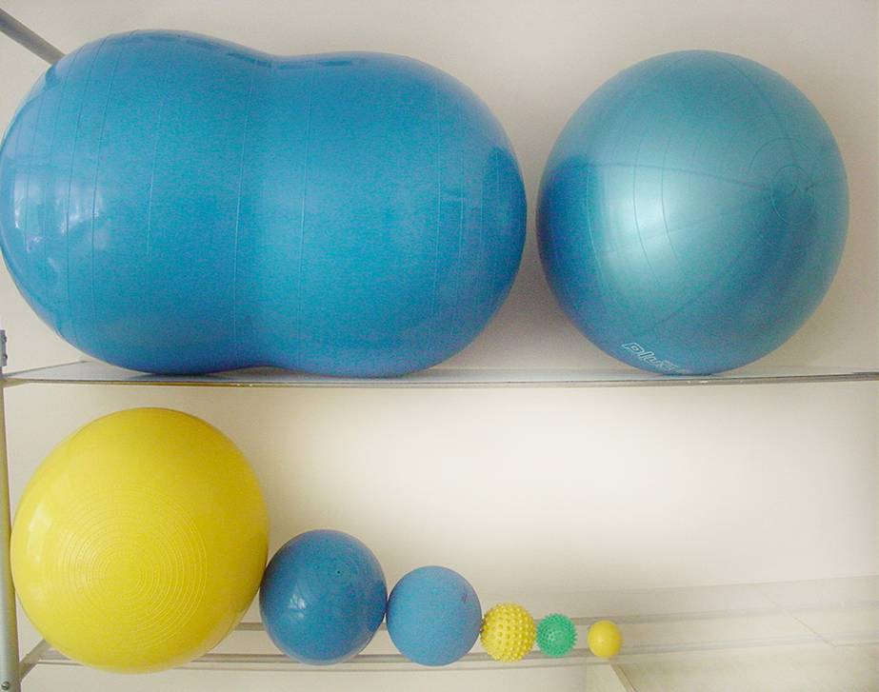
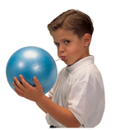
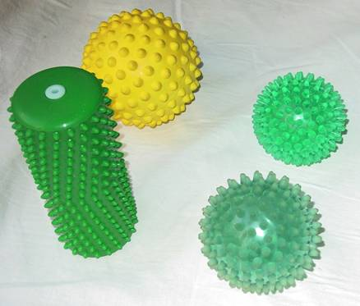

Рис.2

Физиоролы и фитболы мячи больших размеров бобовидной и шаровидной форм. Используются преимущественно в упражнениях при занятиях лечебной гимнастикой и фитнесом, объединяя в себе возможности оборудования для лечения положением, избирательного укрепления или расслабления мышц, что в совокупности позволяет корригировать осанку.
Медболы – мячи с наполнителем. Являются альтернативой гантелям и ленточным утяжелителям.
Массажные мячи за счет своей рельефной поверхности дополнительно оказывают массирующее действие.
Упражнение, связанное с процессом надувания дыхательных мячей способствуют тренировке дыхательной мускулатуры, улучшению легочной вентиляции.
Таким образом, различные модификации фитболов составляют комплект оборудования для проведения лечебно-оздоровительных и реабилитационных упражнений и мероприятий при коррекции осанки. Фитбол может применяться с целью совершенствования самых разных двигательных качеств: координации, силы, ловкости, выносливости, гибкости, а также профилактики нарушений и коррекции осанки при выполнении процедур лечебной гимнастики.
Кроме того, фитбол может быть альтернативой в качестве сиденья, но не заменяющей стул или кресло. Использовать мяч как сиденье рекомендуется 2-3 раза в день примерно по 15-20 минут.
Спасибо за внимание!

ПРИЛОЖЕНИЕ 1.
Упражнения стоя:
- Стоя на коврике, мяч в руках. Поднимание прямых рук с мячом вверх-вниз (5-10 раз).
- Стоя на коврике мяч в руках. Повороты туловища вправо-влево (руки с мячом на уровне груди).
- “Маятник”. Руки с мячом справа сверху, опускаем их вниз и поднимаем влево вверх .
- Ходьба по кругу, держа мяч над головой (руки прямые). Можно ходить по кругу, а можно “змейкой”, постепенно, то увеличивая, то уменьшая темп.
- Отбивание мяча одной рукой, двумя и поочередно на месте и в движении.
- Бросание мяча вверх и ловля его. Также упражнение можно выполнять в парах.
- Катание мяча друг другу.
- Стоя на одной ноге, вторая на мяче. Удержание равновесия. Ноги прямые. Руки в стороны.
- Стоя на одной ноге, вторая на мяче. Катание мяча вперед-назад и (или) вправо-влево.
- Стоя на одной ноге, вторая на мяче. Приседания 5 раз. Руки в стороны. Ноги в коленях прямые.
- Стоя, ноги на ширине плеч, руки касаются мяча. Прокатывание мяча вперед и назад, не отрывая ноги от пола (колени прямые). Нужно прокатить мяч как можно дальше.

Упражнения, сидя на мяче:
- Упражнения для головы, верхнего плечевого пояса (наклоны в стороны, вперед; круговые движения плечами, предплечьем, кистями и т.д.; )
- Перекаты с носочков на пятки. Руки в стороны.
- Сидя на мяче (пятки и голень как можно ближе к мячу), поочередно ноги отрывать от пола и удерживать равновесие как можно дольше. Руки в стороны .
- Ходьба вперед, не отрывая ягодицы от пола, постепенно опуская спину на мяч .
- Лежа на мяче удерживать равновесие (руки в стороны), затем постепенно поднимаясь идти назад

Упражнения, лежа на коврике, на спине:
- Лежа на коврике, на спине мяч под ногами. Катание мяча, вперед-назад сгибая и выпрямляя ноги
- Лежа на коврике, на спине мяч под ногами. Поднимание и опускание ног поочередно. Ноги прямые.
- Лежа на коврике, на спине, мяч обхватить ногами с двух сторон. Поднимание и опускание прямых ног. Руками можно держаться за коврик.
- Лежа на коврике, на спине мяч под ногами, руками держаться за пол. Поднимание и опускание таза.
- «Подъемный кран». Лежа на коврике, на спине, руки согнуты в локтях на полу, мяч обхватить голенью ног. Поднимание и опускание мяча в медленном темпе.

Упражнения, лежа на коврике, на животе:
  - Лежа на коврике, на животе руки впереди с мячом. Поднимание и опускание туловища (по возможности подниматься как можно выше). Можно удерживать положение наверху несколько секунд.

Упражнения, лёжа на мяче, на животе:
- «Качели». Стоя на коленях, перекат на мяче вперед на прямые руки и вернуться обратно на колени .
- «Мостик». Лёжа на животе, на мяче, руками упереться в пол, ноги прямые не касаются пола. Туловище параллельно полу. Удерживать равновесие несколько секунд.
- Лёжа на животе, на мяче, руками упереться в пол, сгибать и выпрямлять ноги поочередно и одновременно. Ноги не касаются пола.
- «Отжимание». Лёжа на животе, на мяче, руками упереться в пол, ноги согнуты в коленях, сгибать и разгибать руки. Ноги не касаются пола.
- Лёжа на животе, на мяче, ходьба на прямых руках вперед и назад. Ноги прямые параллельно полу.
- «Самолёт». Лёжа на животе, прямыми ногами упереться в пол, спину поднять как можно выше, руки в стороны. Удерживать позу несколько секунд <Рисунок17>.

Упражнения, лёжа на спине, на мяче:
- «Медуза». Лёжа на спине, на мяче, упереться прямыми ногами в пол, руки в стороны. Удерживать положение несколько секунд.
- Перекаты на спине вперед-назад. Лёжа на спине, на мяче, упереться прямыми ногами в пол, руки в стороны. Выполнять сгибание и разгибание ног.
- «Качели на спине» на мяче выполняется с помощью педагога, который поддерживает и страхует ребёнка. Во время выполнения упражнения нужно оттолкнуться ногами от пола, выполнить перекат назад на мяче и поставить руки на пол. Вначале можно выполнять только перекаты на руки и обратно, отталкиваясь от пола то руками, то ногами.

В конце занятий с фитбол-мячами можно выполнить дыхательные упражнения стоя, сидя на мяче, лёжа на мяче и подвижные игры с фитболом:

- И.п.: стоя, сидя, лёжа (глаза лучше закрыть). Сделать медленный вдох через нос, пауза (кто сколько сможет), затем плавный выдох через нос (5-10 раз).
Подышите одной ноздрёй

- И.п.: сидя, стоя, туловище выпрямлено, но не напряжено. Правую ноздрю закрыть указательным пальцем правой руки. Левой ноздрей сделать тихий продолжительный вдох. Открыть правую ноздрю, а левую закрыть указательным пальцем левой руки, через правую ноздрю сделать тихий выдох (3-6 раз).
- «Воздушный шар»
И.п.: лежа на спине, туловище расслаблено, глаза закрыты, ладони на животе. Сделать медленный плавный вдох без каких-либо усилий; живот медленно поднимается вверх и раздувается, как круглый шар. Сделать медленный плавный выдох; живот медленно втягивается (4-10 раз).
- «Воздушный шар» в грудной клетке
И.п.: лёжа, сидя, стоя. Руки положить на нижнюю часть рёбер и сконцентрировать на них внимание. Сделать медленный ровный выдох. Медленно выполнять вдох через нос, руки должны ощущать распирание грудной клетки. На выдохе грудная клетка вновь медленно зажимается двумя руками в нижней части ребер. Мышцы живота и плечевого пояса остаются неподвижными (6-10 раз).
- «Воздушный шар» поднимается вверх

И.п.: лежа, сидя, стоя. Руки положить между ключицами и сконцентрировать внимание на них и плечах. Выполнение вдоха и выдоха со спокойным и плавным поднятием и опусканием плеч (4-8 раз).
- «Ветер»
И.п.: лежа, сидя, стоя, туловище расслаблено. Сделать полный вдох, выпячивая живот и грудную клетку; задержать дыхание на 3-4 секунды; сквозь зажатые губы с силой выпустить воздух несколькими отрывистыми выдохами.
- «Радуга, обними меня»
И.п.: стоя или в движении. Сделать полный вдох носом с разведением рук в стороны; задержать дыхание на 3-4 с; растягивая губы в улыбке, произносить звук “с”, выдыхая воздух и втягивая в себя живот. Руки сначала вперед, затем скрестить перед грудью, как бы обнимая плечи (3-4 раза).

Подвижные игры с фитболом.
- «Паровозик»

Дети становятся друг за другом и первый ребёнок или педагог исполняет роль машиниста. Он “везёт” ребят по залу в разных направлениях. Дети, передвигаются друг за другом, придерживая мяч руками, чтобы мяч не упал.

- «Гусеница»

Дети садятся на фитболы друг за другом и представляют, что руки – это ножки гусеницы, которая лежит на спине. Первому ребенку дают в руки фитбол и он, прогнувшись назад, передаёт мяч следующему ребенку. Когда мяч дойдет до последнего игрока его начинают передавать обратно

- «Быстрый и ловкий»

Фитболы (на один меньше чем детей) лежат по кругу. Под весёлую мелодию дети ходят вокруг мячей. Как только прекратится музыка, нужно быстро сесть на мяч. Кому не хватило мяча, выбывает из игры. Один мяч убирается, и игра продолжается, так происходит до тех пор, пока не останется один игрок (победитель).

